**Проект «Лук - настоящий друг»**

***Вид проекта***: познавательно- исследовательский.

***Продолжительность*** : краткосрочный( 2 месяца).

***Участники исследования***: дети подготовительной группы 6-7 лет, родители, педагог.

***Образовательные области***: познавательное развитие, социально-коммуникативное развитие, художественно-эстетическое развитие.

***Объект исследования*** : репчатый лук.

***Актуальность проекта***: среди большого многообразия овощей особое место занимает лук. Но, к сожалению, мы мало знаем о пользе лука. Уже в глубокой древности люди догадывались, что лук не просто вкусная приправа к блюдам, но он еще обладает полезными свойствами. Поэтому намзахотелось, как можно больше узнать об этом овоще.

***Цель проекта:***сформировать представления о луке, как о полезном овоще для человека; познакомиться с его видами; способами применения лука человеком; выращивание репчатого лука на подоконнике в зимний период.

***Задачи проекта:***

* Узнать историю лука( с помощью взрослого);
* Расширить представления о видах лука;
* Узнать о полезных свойствахлука;
* Провести опыты по выращиванию репчатого лука в зимний период;
* Узнать рецепты от знакомых об использование лука в кулинарии, при лечении заболеваний, в косметологии; собрать их в брошюру «Лук-наш друг».

**В основу нашего проекта положена гипотеза:**

если изучить полезные свойства и виды лука, то возможное применение лука в лечение заболеваний, в кулинарии, в косметологии и выращивание репчатого лука круглый год.

***Методы и приемы исследовательской деятельности:***

* Наблюдение;
* Эвристические беседы;
* Постановка и решение вопросов проблемного характера;
* Поиск информации (с помощью взрослого);
* Опрос взрослых;
* Исследовательская деятельность: полезные свойствалука;
* Фиксация полученных результатов;
* Практические опыты.

***Предполагаемые результаты:***

* Формировать желание принимать участие в исследовательской деятельности;
* Воспитывать бережное отношения к растениям как к живым существам, понимания необходимость их охраны;
* Познакомить с размножением репчатого лука, показать развитие луковиц на различных этапах роста;
* Показать значение света, воды и тепла для развития и роста;
* Развивать наблюдательность, делать умозаключения;
* Привлечение родителей к реализации проекта способствует улучшению детско-родительских отношений;

***Оборудование для исследовательской деятельности:***

*Для опытов:*

Большие и маленькие луковицы репчатого лука;банки с наклеенными кружками: синий, желтый, красный; вода; фартуки для работы; таблицы .

**Ход проекта**

***Проблематизация***. Во время обеда в детском саду, я в очередной раз услышал от Елены Александровны,что необходимо есть лук,если мы хотим быть здоровыми и сильными,так как лук очень полезен и содержит очень много витаминов. И у меня возникли вопросы:чем полезен лук?Какие витамины в нем содержатся?почему от лука плачут?

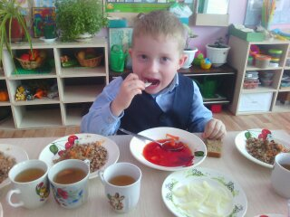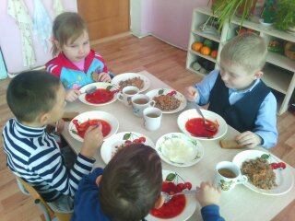

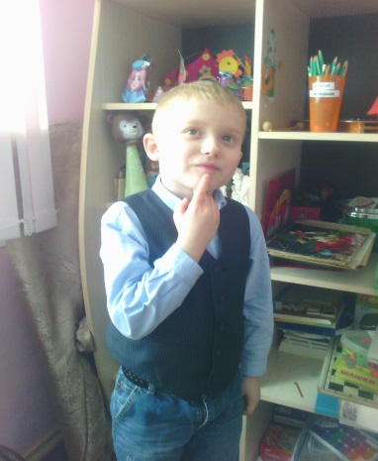

***Целеполагание.***Мне стало интересно: какими полезными свойствами обладает лук? какие виды лука бывают? где еще можно использовать лук?

***Планирование.***В ходе беседы с воспитателем и мамой я решил, что мне необходимо:

* узнать историю лука( обратиться за помощью взрослых, чтобы узнать историю лука из энциклопедий, интернета) ;
* узнать о полезных свойствахлука;
* провести исследование луковиц и выращивание репчатого лука в зимний период на подоконнике;
* провести опрос среди взрослых и детей об использовании лука в кулинарии, в лечение заболеваний, косметологии.

**Реализация проекта:**

***1 часть- теоретическая часть.***

* 1. **История появления лука**

Ответ на вопрос об истории лука мы постарались найти в разных источниках и вот что мы узнали:

Лук известен давно. Это одно из самых древних растений ему уже тысячи лет. Родина лука — юго-западная Азия,Китай, Индия, Египет, Европа.

Известно, что люди ели лук еще тогда когда не знали про письменность. На это указывает Египетский папирус. Репчатый лук рисовали внутри египетских пирамид. В те времена репчатый лук даровали богам, он часто использовался для различных магических ритуалов. Египтяне считали, что репчатый лук это символ жизни и постоянного поиска. На Востоке в давние времена лук ела только знать, простому народу употреблять это растение строго запрещалось.

Выращивание репчатого лука был не менее популярно и в Риме. Римляне считали, что с помощью лука можно улучшить зрение, получить здоровый сон, вылечить зубы. Поэтому всегда перед боем римские гладиаторы делали обтирание из сока репчатого лука.

Древние греки считали, что луковица - это модель устройства Вселенной. Они представляли ее луковкой в середине которой – Земля, а вокруг в многочисленных слоях сферах движутся Солнце Луна и звезды.

На Руси выращивание репчатого лука начали практиковать с двенадцатого века. В Древней Руси лук считался универсальным средством, предохраняющим и излечивающим от всех болезней. Уже в древних книгах описано применение лука как лекарства. Считалось, что тот, кто натощак ежедневно съедает головку лука, не болеет и не страдает. В России во время эпидемии во всех домах вывешивали связки лука и верили, что он охраняет обитателей дома от болезней.Интересно, что форма луковиц была использована русскими зодчими при строительстве церквей. Если внимательно приглядеться, то все купала построенных церквей точная копия луковиц. Веря, что лук изгоняет всю нечисть и демонов из души и тела человека, зодчие отразили это в церкви.

Вера в чудодейственную силу лука не исчезла и в наше время.   
Репчатый лук — источник витаминов группы В, С, эфирных масел, соединений калия, кальция, микроэлементов.

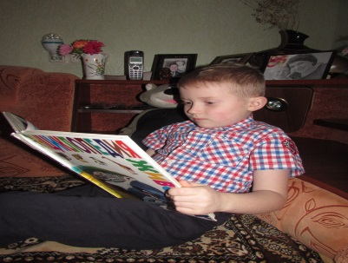 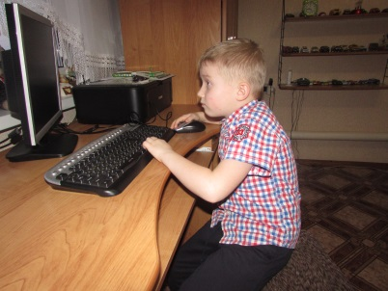

* 1. **Виды луковых растений.**

Мы привыкли считать, что лук - это обычный овощ. Но на самом деле это целое "луковое семейство" с кучей "родственников".Всего около 30-ти родов и 650 видов лука. В нашей стране произрастают около 230 видов этого растения. Наиболее распространённые: это и репчатый лук, и лук-батун, и, и лук-порей, и черемша, и лук душистый.. .Известно около 500 видов лука. 10 видов лука находятся под охраной и занесены в Красную книгу.

* 1. **Размножение репчатого лука.**

Репчатый лук три раза меняет свое имя. Его семена называют ”лук – чернушка”. Из черного, как уголек, семечка, вырастает маленькая луковка. Лук – севок. Весной ее посадят на грядку, она растолстеет, станет, похожа на репку. Лук – репка.

**1.4 *-* Знакомство с полезными свойствами лука.**

Для знакомства с полезными свойствами лука мы пригласили медсестру детского сада. Светлана Николаевна рассказала нам, что лук приноситбольшую пользу для здоровья человека.Лук-источник витаминов и микроэлементов, так же в нем содержится большое количество эфирных масел, которые и придают ему острый запах: чем острее лук, тем больше в нем эфирных масел. Они то и заставляют нас ронять слезы, когда мы чистим луковицу.При малейшем повреждении луковицы крошечные капельки сока разбрызгиваются во все стороны и попадают в глаза человека. Мы не можем их разглядеть – они невидимы, но почувствовать можем – у нас защипало глаза. Мы отделались слезами,но глаза у нас остались целы. А вот если на пути летящих луковых стрел окажутся разносчики болезней, вредные микробы, им несдобровать.Лук успокаивающе действует на нервную систему. При весеннем авитаминозе очень полезен зеленый лук, способный удовлетворить потребность человеческого организма в витамине С. Свежий репчатый лук возбуждает аппетит, усиливает выделение пищеварительного сока. Способствует лучшему усвоению питательных веществ, поэтому его широко используют при приготовлении разнообразных закусок, едят сырым, вареным, жареным, печеным, маринованным, сушеным. Если человек две – три минуты пожует лук, то во рту у него не останется ни одного вредного микроба, все они будут убиты.

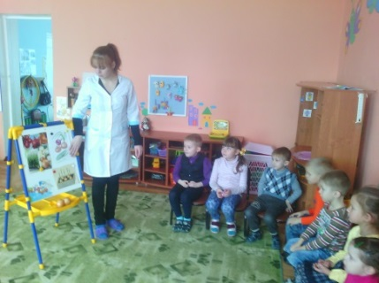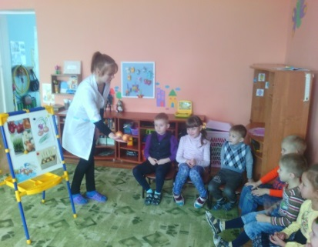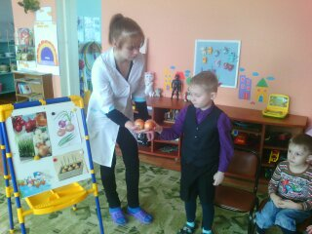

***2часть-Практическая часть.***

***2.1- опрос взрослых и детей:***

В ходе исследования я решил выяснить, как относятся дети и взрослые к луку, знают ли они о его лечебных свойствах, о том, где и как люди используют лук. Мы провели опрос среди детей старшей группы и работников детского сада. Было задано 5 вопросов:

* Что такое лук?
* Полезен лук?
* Любишь ли ты лук?
* Содержаться ли в луке витамины?какие?
* Где люди используют лук?

***Результаты опроса:***

1. все дети и взрослые знают, что репчатый лук – это овощ (100%);
2. 100% взрослых и 80 %детей считают, что он полезен;
3. 95% взрослых и 70% детей любят лук;
4. 100% взрослых и 0% детей знают, что лук содержит витамины и какие.
5. 60% взрослых и 30% детей знают, где и как используют лук.

Среди взрослых мы узнали рецепты использования лука в лечении заболеваний и косметологии.

Полученные рецепты мы оформили в брошюре «Лук- наш друг».

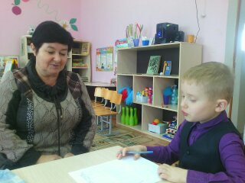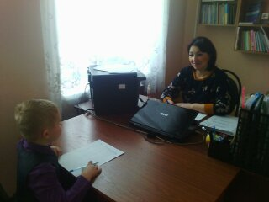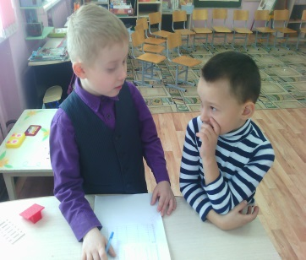

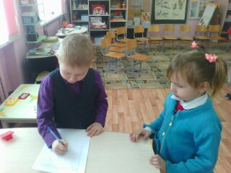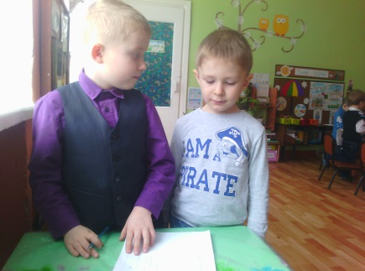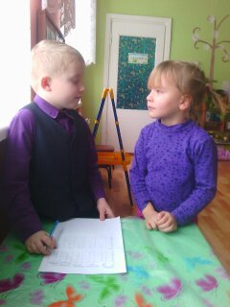

* 1. **- *экспериментальное исследование:***

***Выращивание репчатого лука на подоконнике в зимнее время.***

После знакомства с видами и полезными свойствами лука мы решили сами исследовать лук и вырастить его в воде. Для исследования мы взяли репчатый лук.

Елена Александровна предложила нам рассмотреть луковицы и сравнить их.

Внимательно рассмотрев луковицы, мы выявили:

1. Луковицы различаются по величине;
2. Снаружи стенки луковки покрыты чешуйками, только сухими, золотистыми. Чем толще эта золотистая покрышка, тем дольше будет храниться лук;
3. Если начать чистить лук, то он издает характерный запах;
4. Как известно для роста и развития растений необходимы: свет, вода и тепло. И мырешили это проверить на репчатом луке. Мы взяли 4 луковицы и поместили их в разные условия:

* В баночку с синим кружком и луковицей мы налили воду, ипоставили на свет, но в холодное место;
* Баночку с желтым кружком и луковицей мы оставили без воды, но поставили ее на свет и в теплое место;
* В баночку с красным кружком и луковицей мы налили воду, поставили в теплое, но темное место;
* А в баночку с зеленым кружком и луковицей мы налили воду, поставили в теплое и светлое место.

Через 4 дня мы проверили наши экспериментальные баночки и вот что мы обнаружили:

* В баночке с синим кружком луковица
* В баночке с желтым кружком луковица
* В баночке с красным кружком луковица
* В баночке с зеленым кружком луковица

Делаем вывод: что для выращивание репчатого лука на подоконнике в зимнее время необходимы :свет, вода, тепло.

Свои результаты мы записали в таблицу.

**3часть-заключительная часть:**

Во время исследования я провел наблюдение за выращиванием лука и узнал о полезных лечебных свойствах его, изучила рецепты с использованием лука при лечении различных заболеваний. Если знать лечебные свойства репчатого лука и систематически употреблять его в пищу, то можно избежать некоторых заболеваний в зимне-весенний период.

После изучения и обсуждения информации о луке, Арсений сделал следующие выводы:

* Люди с древних времен используют лук в кулинарии , в лечение заболеваний, в косметологии;
* В мире произрастает большое количество различных видов лука;
* Лук играет большую роль в жизни людей;
* Рост растений зависит от света, тепла и воды.

После проделанной работы и полученных знаний, Арсений и его близкие могут использовать лук во многих жизненны ситуациях: при лечении заболеваний, в косметологии, в приготовлении разнообразны блюд.

***Роль родителей в реализации проекта:***

Помощь в сборе информации по теме «Лук- настоящий друг»; в оформлении брошюры «Лук –наш друг».

***Продукт проектной деятельности:***брошюра «Лук –наш друг», презентация.

***В результате нашей исследовательской деятельности мы:***

* Узнали историю лука;
* Познакомились с видами и полезными свойствами лука;
* Вырастили лук в зимний период на подоконнике;
* Собрали рецепты использования лука в кулинарии, в косметологии, в лечении заболеваний.

ИСТОЧНИКИ ИНФОРМАЦИИ

«Домашние лекарственные средства: 3000 уникальных рецептов. – М.: АСТ-ПРЕСС, 2006 г.

http://aliveplanet.narod/ru/2002/11/svekla.htm

http://www.miragro/ru/pg-id-44/html

http://www/sunnygarden.ru/garden/mor3/html

Овощи – родник здоровья. Под редакцией В.С. Пархоменко, Ленинград,

« Лениздат»,1972 год.

Справочник – лечебник по народной и нетрадиционной медицине. ООО «Ариэль», 1993год.

**Оглавление**

**Введение**………………………………………………….

**I. Теоретическая часть.**

1. 1. История появления лука………………………………

1.2. Виды луковых растений…………………………………….

1.3. Размножение репчатого лука ………………………………

**II. Практическая часть.**

2.1. Опрос взрослых и детй ………………………………………

2.2. Целебные свойства репчатого лука………………………

2.3. Экспериментальное исследование……………………………….

**III. Заключение**………………………………………………………

1. **Приложение**……………………………………………………
2. **Список литературы**……………………………………………

**Приложение:**

***Опрос взрослых и детей:***

Взрослые:

|  |  |  |  |  |  |  |
| --- | --- | --- | --- | --- | --- | --- |
| № | Что такое лук? | Полезен ли лук? | Любите ли вы лук? | Содержатся ли в луке витамины? | Какие есть в луке витамины? | Где и как используют лук? |
| 1 |  |  |  |  |  |  |
| 2 |  |  |  |  |  |  |
| 3 |  |  |  |  |  |  |
| 4 |  |  |  |  |  |  |
| 5 |  |  |  |  |  |  |
| 6 |  |  |  |  |  |  |
| 7 |  |  |  |  |  |  |
| 8 |  |  |  |  |  |  |

Дети старшей группы:

|  |  |  |  |  |  |  |
| --- | --- | --- | --- | --- | --- | --- |
| 1 |  |  |  |  |  |  |
| 2 |  |  |  |  |  |  |
| 3 |  |  |  |  |  |  |
| 4 |  |  |  |  |  |  |
| 5 |  |  |  |  |  |  |
| 6 |  |  |  |  |  |  |
| 7 |  |  |  |  |  |  |
| 8 |  |  |  |  |  |  |
| 9 |  |  |  |  |  |  |
| 10 |  |  |  |  |  |  |

«+»- да

«- «- нет

***Результаты опроса:***

1. все дети и взрослые знают, что репчатый лук – это овощ (100%);

2.100% взрослых и 80 %детей считают, что он полезен;

3. 95% взрослых и 70% детей любят лук;

4. 80% взрослых и 30% детей знают, что лук содержит витамины и какие;

5. 60% взрослых и 30% детей знают, где и как используют лук

***Цель проекта:*** сформировать представления о луке, как о полезном овоще для человека; познакомиться с его видами; способами применения лука человеком; выращивание репчатого лука на подоконнике в зимний период.

***Задачи проекта:***

* Узнать историю лука( с помощью взрослого);
* Расширить представления о видах лука;
* Узнать о полезных свойствах лука;
* Провести опыты по выращиванию репчатого лука в зимний период;
* Узнать рецепты от знакомых об использование лука в кулинарии, при лечении заболеваний, в косметологии; собрать их в брошюру «Лук-наш друг».

**В основу нашего проекта положена гипотеза:**

если изучить полезные свойства и виды лука, то возможное применение лука в лечение заболеваний, в кулинарии, в косметологии и выращивание репчатого лука круглый год.

***Объект исследования*** : репчатый лук.

**Практическая значимость работы** поможет нам использовать репчатый лук в разных областях жизнедеятельности людей.

**Перспектива развития проекта**

В дальнейшем планирую, опираясь на данный опыт, самостоятельно вырастить на подоконнике другие овощные культуры: огурцы, сельдерей, укроп. Из теоретического материала я узнала, что лук относится к семейству лилейных, следовательно, можно также попробовать вырастить другие луковичные растения, например цветы гиацинты к празднику.

**Научная новизна:** исследована возможность использования всех частей лука в разных областях жизнедеятельности людей.

**Введение:**

В зимне-весенний период люди чаще болеют простудными и инфекционными заболеваниями, так как в этот период организму человека не хватает витаминов. Так же люди чаще утомляются, не могут долго концентрировать свое внимание, у них часто бывает плохое настроение. В это время необходимо употреблять продукты, богатые витамином С: киви, апельсины, лимонный сок, сладкий перец, квашенная капуста, лук и т.д.

Из всех перечисленных продуктов питания наиболее всего меня заинтересовал лук.

Мне стало интересно: какими полезными свойствами обладает лук? какие виды лука бывают? где и как еще можно использовать лук?

В ходе беседы с воспитателем и мамой я решил, что мне необходимо:

* узнать историю лука( обратиться за помощью взрослых, чтобы узнать историю лука из энциклопедий, интернета) ;
* узнать о полезных свойствах лука;
* провести исследование луковиц и выращивание репчатого лука в зимний период на подоконнике;
* провести опрос среди взрослых и детей об использовании лука в кулинарии, в лечение заболеваний, косметологии.